Quelques grands éléments d’analyse filmique

Pour analyser un film il s’agit d’abord de distinguer « Histoire du film » et « Narration du film »

I. L’histoire racontée par le film

Il s’agit de prendre en compte ce qui se déroule dans le film, ce qui constitue le monde représenté par le film.

A. Les personnages

- La caractérisation des personnages: aspect physique, vêtements, voix, interprétation, choix de l’acteur
- Les relations entre les personnages : qui sont-ils ? que veulent-ils ?…

B. Les événements

- L’époque à laquelle se déroule l’action
- La structure dramatique et ses effets : scènes de dialogue (séduction ? dispute ?…), suspense, effets de surprise, happy end…
- Les séquences clefs : générique, exposition, conclusion, première apparition des personnages…
- Le degré d’importance qui est accordé aux événements selon la longueur de la scène et la manière de la filmer.

C. Le décor (la représentation de l’espace)

- Les lieu(x) où se déroule l’action
- décor(s) naturel(s) ou réalisé(s) en studio ?
- espace(s) intérieur(s) ou extérieur(s) ?
- jour ou nuit ?
- Le champ (ce qui apparaît dans le cadre) ou hors-champ (ce qui se passe hors du cadre, par exemple ce que voit un personnage sans que le spectateur puisse le voir − cf. plus bas : III. A.) ?

II. La narration

Il s’agit d’analyser la manière dont le réalisateur raconte l’histoire.

A. Chronologie

- l’ordre des événements est-il respecté ou y a-t-il des retours en arrière (flash-back) ? des anticipations (le contraire du flash-back) ?
- Comment s’organise la vitesse du récit par rapport à celle des événements ? (cf. présence d’ellipses : passages d’un point à un autre de l’histoire sans les événements, généralement attendus, qui se sont déroulés durant la période omise, en laissant le spectateur les imaginer ou s’interroger sur eux)

B. Le(s) point(s) de vue

- L’action se donne-t-elle simplement à voir (récit impersonnel) ou y a-t-il la présence marquée d’un narrateur ?
- Ce narrateur fait-il ou non partie de l’histoire ? est-il un personnage (principal ? secondaire ?) ?
- Quelles conséquences le point de vue adopté a-t-il sur le choix et la nature des informations données, ou les modes d’expression utilisés (cf. scène de rêve, de pensée intérieure du personnage…) ?

III La mise en scène de l’image et du son

Le champ

Le champ est l’espace visible à l’écran. Il est délimité par le cadre.

- le contrechamp est la portion d’espace opposée à la précédente. Un dialogue entre deux personnages peut par exemple montrer tour à tour chacun des deux interlocuteurs dans un montage champ-contrechamp
- le hors-champ comprend ce qui est suggéré sans être montré, c’est l’espace non visible à l’écran, comprenant ce qui se passe hors du cadre, par exemple ce que voit un personnage sans que le spectateur puisse lui aussi le voir.
- la profondeur de champ montre en perspective un premier plan et un arrière-plan également nets. Cela permet par exemple de présenter simultanément des personnages, des objets ou des actions proches et éloignés. Une grande profondeur de champ permet de raconter plusieurs choses en même temps, alors qu’une petite profondeur de champ permet d’isoler des détails.

B. Le plan
Le mot plan est polysémique :
- Il désigne d’abord les images enregistrées au cours d’un fonctionnement ininterrompu de la caméra (entre le « moteur » et le « coupez ») − on parle alors aussi de prise. Le montage ( voir ci-dessous) est l’opération matérielle qui consiste à mettre les plans bout à bout.
- Il désigne aussi la manière de cadrer un personnage, selon différentes « échelles », « l’echelle des plans » :
  - le plan général couvre un vaste ensemble qui situe le décor construit et dans lequel les personnages sont peu identifiables
  - le plan d’ensemble cadre l’ensemble du décor et permet d’identifier les personnages

  - le plan moyen présente le personnage en pied
  - le plan américain cadre le personnage à mi-cuisse
  - le plan rapproché cadre le personnage à la ceinture ou à la poitrine
  - le gros plan cadre le personnage au visage
  - le très gros plan isole un détail. On parle d’insert quand un objet est filmé en très gros plan, rapidement, et constitue une rupture de montage dans un but expressif
Pour résumer :
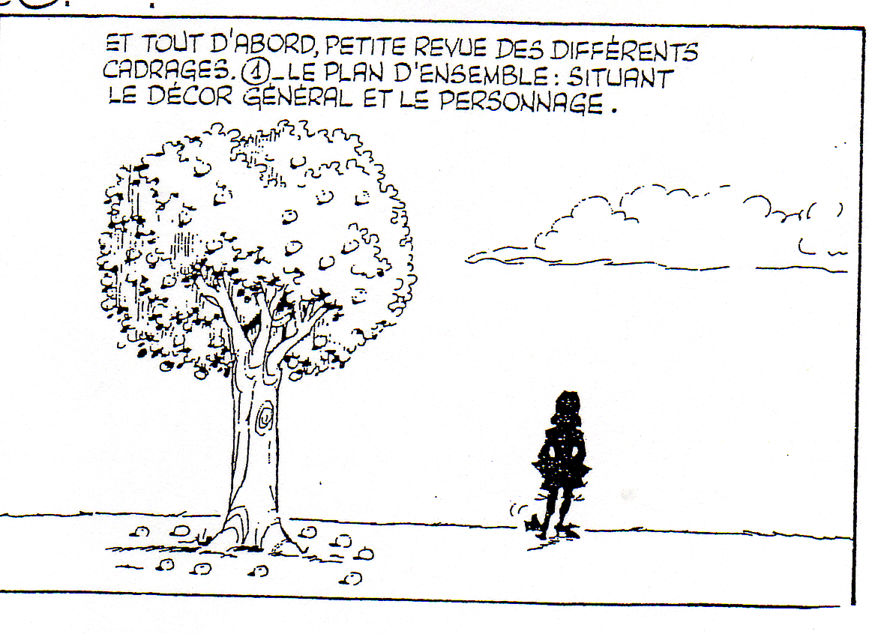

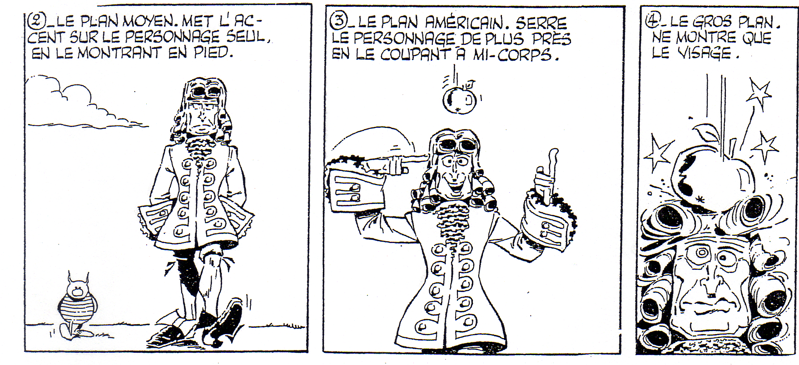

Les angles de prise de vues sont définis par l’emplacement de la caméra.

- l’angle plat est une prise de vues faite d’un point d’observation situé au même niveau que le sujet : c’est l’angle de prise de vues le plus courant
- la plongée et la contre-plongée
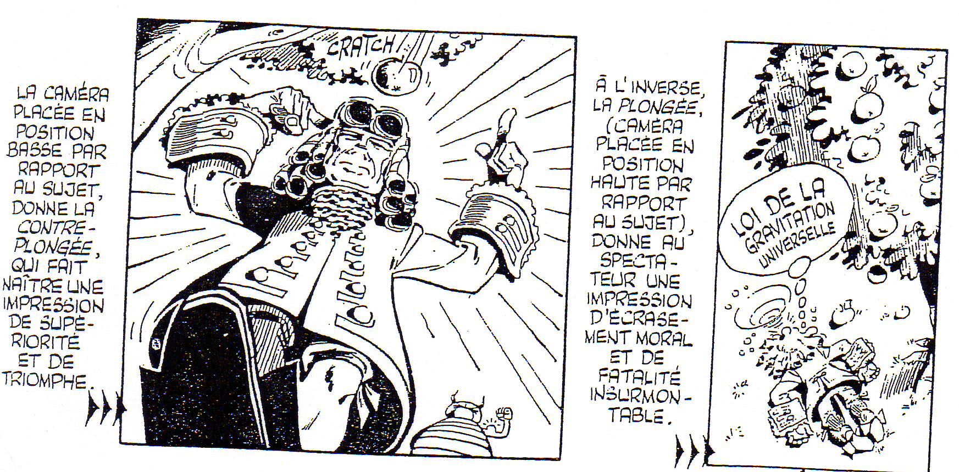

C. les mouvements de caméra

A l’intérieur d’une scène, la caméra peut opérer un certain nombre de mouvements.
- le panoramique est le mouvement de la caméra qui pivote sur son axe (donc ne se déplace pas) de droite à gauche (ou inversement) ou de haut en bas (ou inversement)

- le travelling est le mouvement par lequel la caméra se déplace dans l’espace (sur des rails par exemple). Il peut être travelling avant (la caméra s’approche du sujet filmé), arrière (la caméra s’éloigne du sujet filmé), latéral (la caméra accompagne une action ou parcourt un décor, généralement de gauche à droite), ascendant (la caméra s’élève au-dessus du sujet filmé) ou descendant (la caméra descend par rapport au sujet filmé)

.
- le zoom est un travelling avant ou arrière réalisé avec un objectif-zoom sans déplacement de la caméra

Un dernier élément à prendre en compte dans l’analyse du travail de l’image est la lumière. Le plus souvent, la lumière naturelle est insuffisante : il faut donc la retravailler, selon les choix du cinéaste (c’est pourquoi la lumière fait partie de la mise en scène d’un film). Le réalisateur peut soit choisir une lumière sans effet particulier, qui reproduit le plus possible la lumière naturelle, soit au contraire opter pour une lumière beaucoup plus sophistiquée, de manière à créer des effets dramatiques particuliers (faire ressortir la méchanceté d’un personnage, par exemple) ou des ambiances particulières (scène d’angoisse, par exemple). Les couleurs peuvent également avoir une fonction symbolique (couleurs chaudes ou froides), dramatique ou narrative (associer telle couleur à tel personnage, ou à tel lieu).

D. Le montage
C’est le montage qui détermine en majeure partie la construction du récit. La question à se poser est : comment passe-t-on d’une image à une autre ? quelles relations de sens s’instaurent entre les images ?

- montage cut : passage direct d’un plan à un autre sans effet de liaison (procédé le plus simple et le plus courant)
- montage chronologique : l’action est présentée dans l’ordre de son déroulement
- montage alterné : juxtaposition d’actions simultanées
- montage parallèle : juxtaposition d’actions éloignées dans le temps ou dans l’espace
- montage court : succession de plans très brefs (effet d’accélération)

La juxtaposition de deux plans est le raccord. Le plus souvent le réalisateur vise à atténuer l’effet de rupture en utilisant la bande son (raccord sonore), les dialogues, le jeu de l’acteur, la mise en scène…
- raccord regard : montre successivement un personnage regardant un objet puis cet objet lui-même
- raccord dans le mouvement : un mouvement commence dans un plan et se poursuit dans le plan suivant
- raccord dans l’axe : passage d’un plan large à un plan rapproché sur un même personnage, ou inversement
- faux raccord : discontinuité apparente, volontaire ou non, entre deux éléments hétérogènes du film

Pour différentes raisons, le cinéaste peut chercher à accentuer l’effet de rupture entre deux plans et établir ainsi une ponctuation forte dans le film. La plus fréquente est le fondu, qui consiste à obscurcir progressivement l’image (fermeture) ou à la faire progressivement apparaître (ouverture).
- fondu au noir : conclut généralement un plan par une disparition progressive de l’image qui s’évanouit dans le noir complet. On parle aussi d’ouverture au noir quand une image apparaît peu à peu à partir d’un écran noir
- fondu enchaîné : établit une transition entre deux images, la première disparaissant progressivement tandis que la seconde apparaît en surimpression

E. Le travail du son

La bande sonore est intéressante à étudier dans ses rapports avec l’image. Le mixage est l’opération au cours de laquelle on conjugue les bandes sonores (en gros une demi-douzaine correspondant aux paroles, à la musique, aux bruits…) et la bande image.
- on parle de son d’ambiance pour faire référence aux bruits produits par les éléments naturels (vent…) ou par la présence des comédiens (mouvements, bruits de pas…). La plupart de ces indications sonores sont reconstituées en studio.
- la musique est dite de scène (quand sa source est visible à l’écran ou hors-champ : cf. le personnage allume la radio, met un disque…) ou de fosse (quand elle accompagne l’histoire, l’image : elle peut alors avoir une fonction dramatique importante, comme dans les scènes de suspense)
- les dialogues : ils appartiennent à l’histoire, sauf si un personnage s’adresse directement au spectateur (rupture de l’effet d’illusion). Ils sont soit enregistrés en direct soit post-synchronisés.
- Off se dit d’un son, d’une réplique, d’un commentaire, d’un bruit, d’une musique dont la source n’est visible ni dans le plan ni hors-champ. Ce terme ne s’applique pas exclusivement au son et peut désigner tout ce qui est situé hors-champ. La voix off en est en exemple

Deux précisions pour conclure. L’histoire du cinéma − comme de toute autre forme d’art − n’est faite que de remises en cause et de transgressions des différentes règles et techniques établies. S’il importe de les connaître, c’est pour mieux juger du degré d’innovation et d’originalité de l’auteur. Par ailleurs, cette liste de procédés est trop rapide pour épuiser toutes les ressources mises à disposition du cinéaste. Le cinéma, par son histoire comme par ses modes de représentation, est un art de l’illusion et, pour créer l’illusion, il peut recourir à des moyens nombreux et variés : cascades, emploi de doublures, images virtuelles, trucages, effets spéciaux, ralentis, accélérés, etc.

